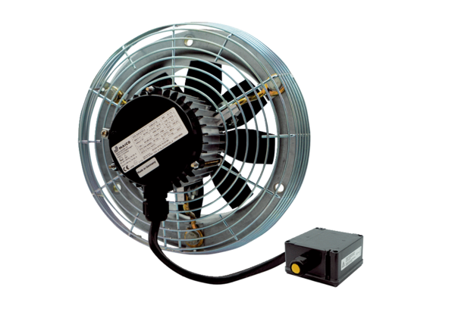Aksijalni zidni ventilator DZS 30/6 B Ex eJedinica za pakiranje: 1 komAsortiman: C
Broj artikla: 0094.0120Proizvođač: MAICO

